高空瞭望系统的系统图如下：

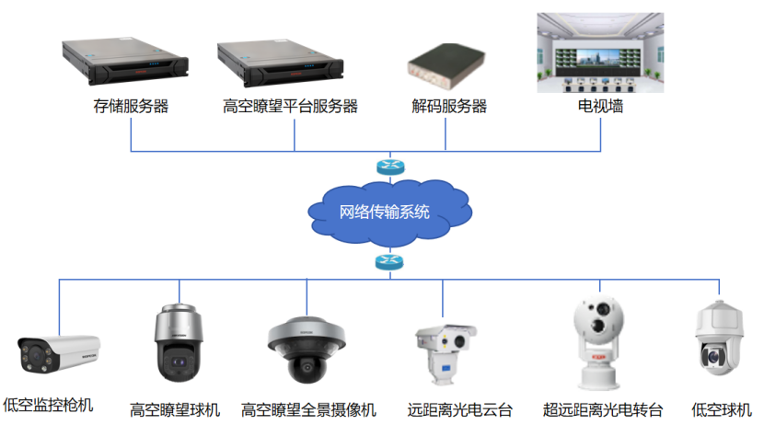

图 20 高空瞭望系统图

高空瞭望球机应满足以下的功能特点

（1）支持电子透雾

随着雾霾天气的日益严重，大大降低了普通室外监控的效果，许多摄像机瞬间变成了“瞎子 ”，城市安防变成一片片盲区。采用先进的图像增强技术，实现电子透雾功能，即使在大雨、雾气等雾霾天气下也能够正常监控，获得清晰的视频、图像质量。

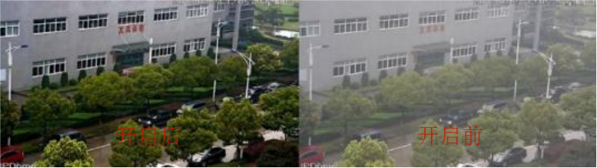

图 21 电子透雾效果图

（2）高变倍快速对焦

采用高速对焦算法，对焦快速而且准确，满足安防监控的大范围视野要求，能看清1.5km外道路的车辆情况。

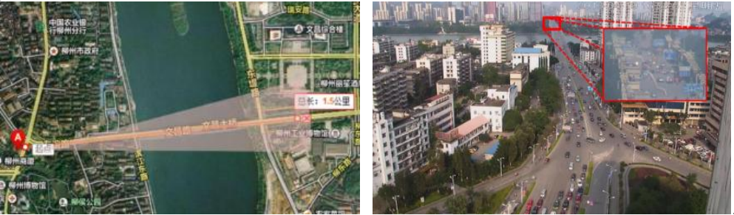

图 22 高空瞭望全景监控点示意图

（3）电子防抖

高空瞭望系统布设高度较高，主要安装在 30米以上的高空。由于风速以及基础自身的晃动较为严重，因此云台的抗风能力以及自身的运行间隙控制是影响图像稳定的一个关键。通过电子防抖技术，保证图像成像的稳定清晰。

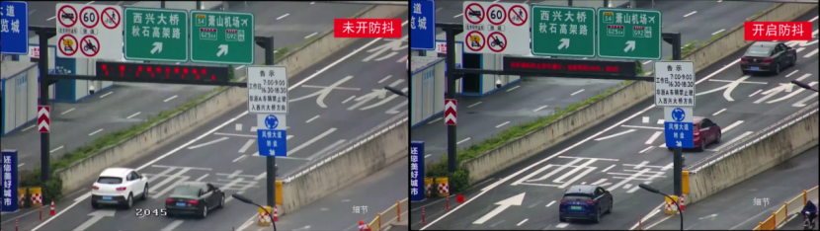

图 23 电子防抖效果图

（4）目标跟踪

支持对全景画面的人、车等目标进行检测，设置智能事件规则，对设定区域内触发事件的运动目标在设定的跟踪时间内进行持续稳定跟踪，并可在跟踪过程中手动切换跟踪目标。在全景监控的同时为提供快速细节定位功能，满足全局的应急指挥。

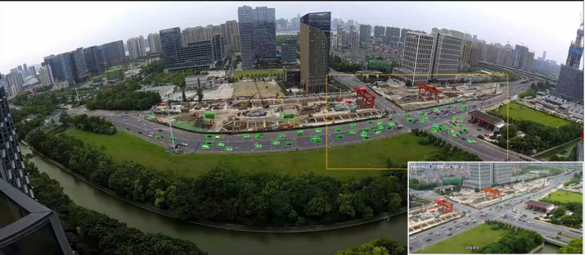

图 24 目标跟踪示意图

（5）AR融合

搭配后端的AI平台，可在视频画面中添加场景标签，与低空的视频监控、物联感知设备对接，实现高低空的联动。可搭建不同的业务应用场景如：

* **建筑工地场景：**可以叠加扬尘数据、塔吊信息、人脸卡口、工地视频、进出闸机等，对建筑工地的安全施工进行监管。

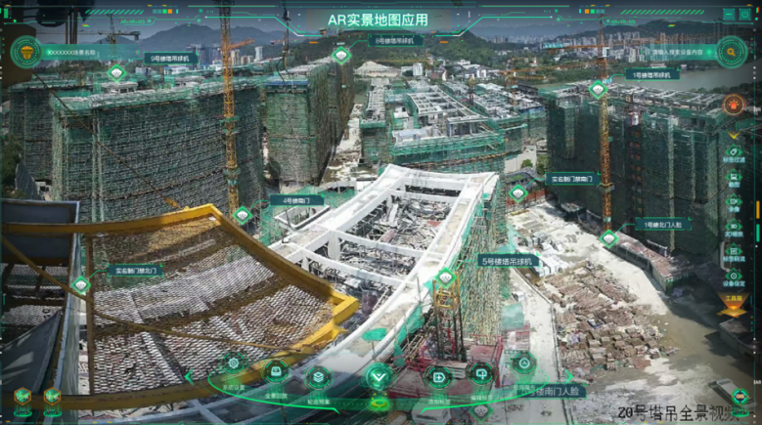

图 25 建筑工地场景

* **城管市政场景：**可以地接城市部件设施状态信息、城管事件信息等，实时感知城市态势。

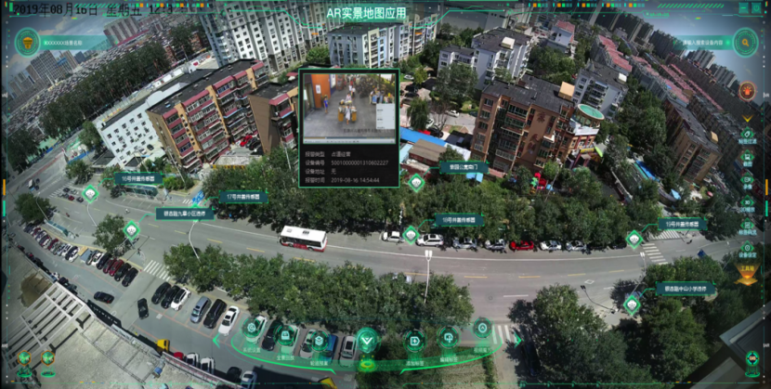

图 26 城管市政场景

* **智慧农业场景：**可以对接农业物联感知设备，获取土壤、光照、水分、虫情等数据，自动控制农业生产机具工作，监测农产品生长状态，助力数字农业发展。

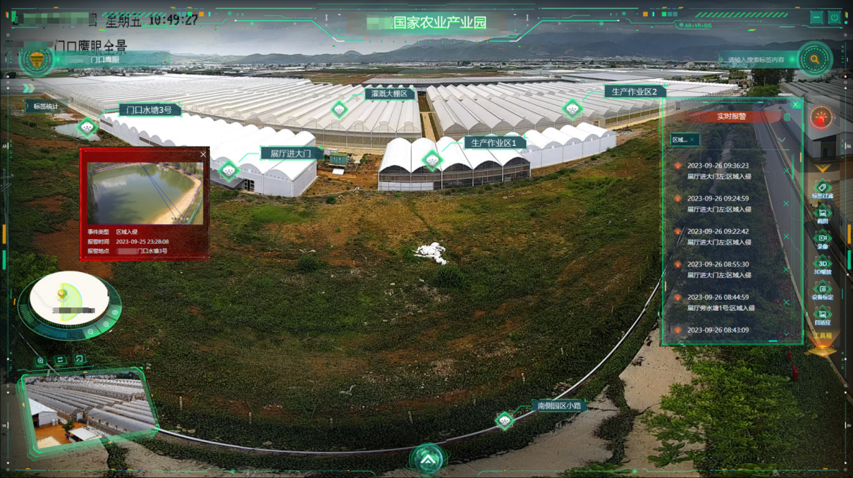

图 27 智慧农业场景